Inviterede: | Lene Hartig Danielsen, Aarhus  Mona Sproegel, Hjørring  Lise Skjødt, Morsø  Lone Bjørn Madsen, Horsens  Malene Balzer, Odder  Merete Hedegaard Normand, Halsnæs  Sofie Synnestvedt Olsen, Frederikshavn  Stine Kragelund, Vesthimmerland  Marianne Riis Søborg, Furesø  Mette Bech-Møller, Viborg  Torben Glock, Aarhus (Sek.)  Marianne Toft Lyhne, Hjørring (Sek.)

12. juni 2024

Dagsorden Styregruppemøde – Den Digitale Hotline
Mødedato: | 19.06.2024
Mødetid: | Kl. 10:00 – 15:00
Mødested: | Frederikshavn kommune, Rådhus Allé 100, 9900 Frederikshavn
 | Parkering: Se punkt 1 herunder
Dagsorden
- Velkomst
- Godkendelse af dagens dagsorden (B)
- Godkendelse af referat og opfølgning på sidste styregruppemøde den 18.4.2024 (B)
- KPI - Kvalitet (O, D)
- Procedure for opfølgning på agenternes KPI’er (O, D, B)
- Opsamling DDH-repræsentantskabsmødet den 16. maj 2024 (O, D, B)
- DDH-årsberetning til Kommunaldirektør netværket (O, D, B)
- Styregruppens strategiske arbejde (O, D, B)
- Chatbot udbud (O, D)
- Status for udbudsprocessen (O)
- Den kommende implementeringsplan (O, D)
- Onboarding status (O, D, B)
- DDH 3.0 prioriteringer. Standardisering af guides (O)
- RenoSyd (O, B)
- Evt.
(O)=orientering, (D)=drøftelse, (B)= Beslutning

Oplæg til dagsordenens punkter:

Punkt 1: Velkomst
V/ Sofie Synnestvedt Olsen, Frederikshavn
Vedr. Parkering:
Der er en personaleparkering på Rådhus Allé, som kan benyttes, eller parkering længere nordpå bagerst på pladsen bag svømmehallen på Rådhus Allé/Parallelvej (tættest på svømmehallen er 4-timers parkering).
Der er afbud fra: (indsættes i referat)

Punkt 2: Godkendelse af dagens dagsorden (B)
V/ Mødeleder
Bilag til punktet:
- DDH-dagsorden_19.06.2024
Beslutninger:
- Det indstilles at dagsordenen godkendes.

Punkt 3: Godkendelse af referat og opfølgning på sidste styregruppemøde den 18.4.2024
V/ Mødeleder
Bilag til punktet:
- Referat_ DDH Styregruppemøde 18.4.2024
Opfølgningspunkter:
- HK-aftaler – fornyelse 3. kvartal 2024
Introduktion:
Ad. A = Status fra Kent Jensen (Holstebro): ”… jeg har dags dato har sendt lokallønsaftalen afsted til HK med henblik på, at alle 5 regioner dækkes ind. Der er alene tale om en ændring i datoerne, da indholdet forsat er det samme – tilbage fra 2017/2018.I orienteres når lokallønsaftalen er kommet i hus, og hvis ikke så tager vi den derfra.”
Beslutninger:
- Det indstilles at referatet fra styregruppemødet den 18.4.2024 godkendes.

Punkt 4: KPI - Kvalitet (O, D)
V/ alle
Bilag til punktet: Se power BI: : ddh_stats - Power BI
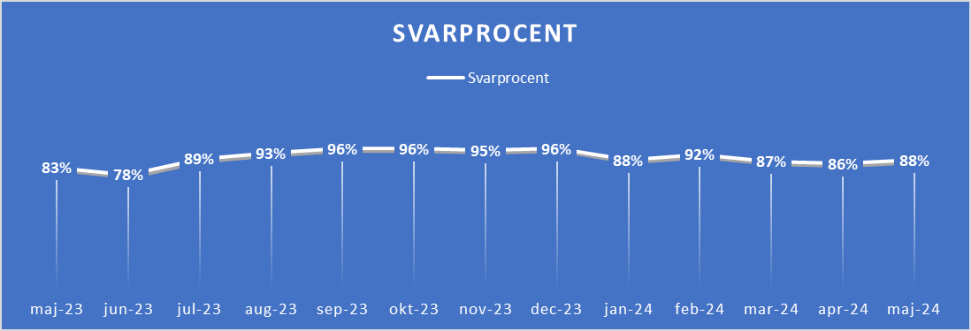
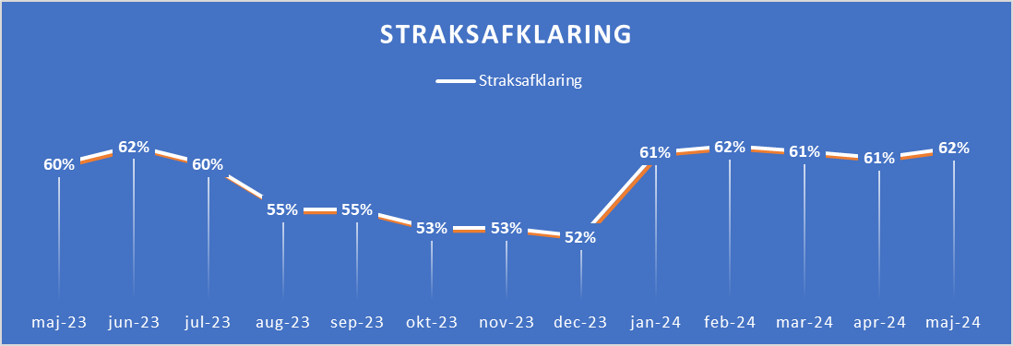
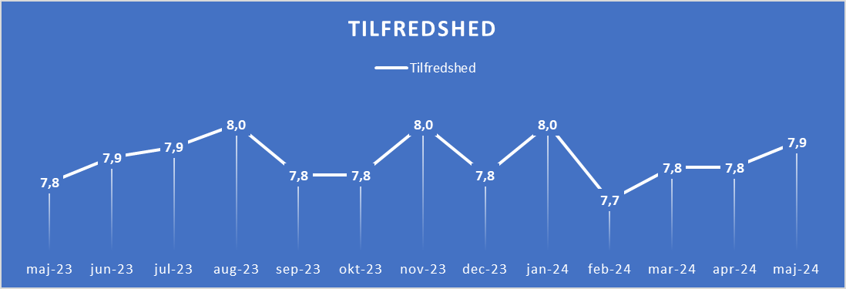
Introduktion: KPI’er drøftes på baggrund i Power BI oversigten samt nedenstående grafer.

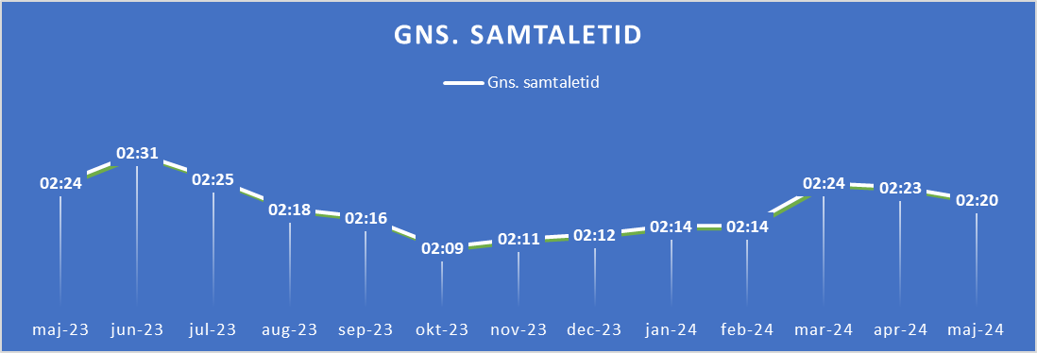
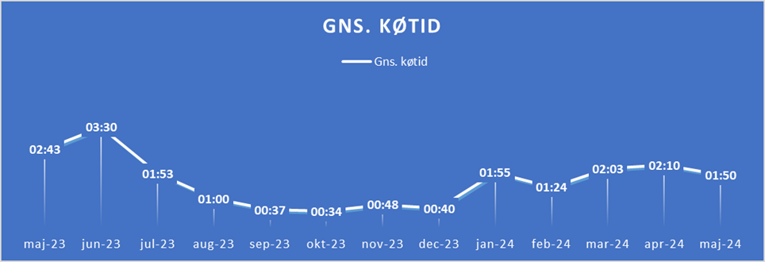

Punkt 5: Procedure for opfølgning på agenternes KPI’er (O, D, B)
V/ DDH-sekretariatet
Bilag til punktet:
- 1. kvartal 2024 (excel – 4 faneblade)
- Procedure KPI agent stat 1. kvartal 2024 (Word)
Introduktion:
Med henblik på at starte den annoncerede kvalitetskontrol overfor kommunerne/agenterne i DDH fra 3. kvartal 2024, drøftes DDH-sekretariatets oplæg til procedure. Formålet med proceduren er at højne kvaliteten i DDH. Det sker ved,
- At informere kommunerne om Agenter, som ikke lever op til KPI’er for straksafklaring. Dette gøres løbende pr. måned.
- At anvise muligheder for at agenterne kan gennemføre kompetenceudvikling mhp. at forbedre KPI’erne. Dette gøres efter hver måned og med op til 3 måneders varsel.
- At Agenter efter 3 mdr. ikke længere kan tage kald i DDH, førend der kan dokumenteres at vedkommende har gennemført hhv. e-learningsmodulet og den fysiske undervisning.

Proceduren er vist gennem eksempel med tal fra 1. kvartal 2024 (se vedhæftede dokumenter). Det foreslås at proceduren enten gennemføres fra 3. kvartal eller 4. kvartal 2024.
Beslutning:
Proceduren godkendes og starttidspunkt bestemmes.

Punkt 6: Opsamling DDH-repræsentantskabsmødet den 16. maj 2024 (O, D, B)
V/ Chatbot teamet
Bilag til punktet:
- Referat_DDH Repræsentantskabsmøde 16.05.2024 (PDF)
Introduktion: med udgangspunkt i referatet aftales opfølgning og næste skridt fra DDH-repræsentantskabsmødet.
Beslutning:
Næste skridt aftales.

Punkt 7: DDH-årsberetning til Kommunaldirektør netværket (O, D, B)
V/ Lene Hartig Danielsen (Aarhus)
Bilag til punktet:
- Notat (eftersendes forud for styregruppemødet)
Introduktion:
Som en del af arbejdet med kvaliteten i DDH, er det besluttet at DDH årligt skal sende en rapport til kommunaldirektørnetværket. På mødet præsenteres et 1. oplag på notat, hvor der lægges op til en drøftelse af form og indhold.
Beslutning: Oplæg til notat drøftes og næste skridt aftales

Punkt 8: Styregruppens strategiske arbejde (O, D, B)
V/ Lone Bjørn Madsen (Horsens) og Lene Hartig Danielsen (Aarhus)
Bilag til punktet:
- Indsatsforslag for øget digital inklusion i Region Sjælland (PP)
- Region Sjællands Udviklingsstrategi 2024-2033 - Udvikling tæt på dig (PDF)
Introduktion:
DDH-repræsentantskabet godkendte på DDH-repræsentantskabsmødet den 16. maj 2024, at styregruppen skal fortsætte med at arbejde strategisk med hhv. ’Digital Inklusion’ og ’Beredskab’.

Digital Inklusion:
Der er etableret en dialog med Region Sjælland om mulighederne for et partnerskab omkring Digital Inklusion. Der har været en e-mailkorrespondance og der er aftalt et møde den 25. juni k. 10-11. På mødet deltager Lene (Aarhus), Lone (Horsens) og Torben (DDH-sek.) fra DDH.
På styregruppemødet fortælles om dialogen med RSJ (se vedhæftede materiale fra Region Sjælland) og der drøftes, hvordan DDH ville kunne samarbejde med Regionerne om Digital Inklusion. Generelt lægges der op til en drøftelse af, hvilke andre nationale og regionale partnerskaber DDH ville kunne indgå omkring digital inklusion. Hvilke målgrupper skal vi have fokus på?

Beredskab:
Det foreslås at arbejdet med ’beredskab’ påbegyndes efter sommerferien.
Følgende besluttes:
Der ønskes et mandat fra styregruppen til, at gruppen omkring digital inklusion og beredskab kan arbejde med partnerskabet og indgå aftaler, evt. efter nærmere vedtaget procedure.
Næste skridt aftales.

Punkt 9: Chatbot udbud
- Status for udbudsprocessen (O)
- Den kommende implementeringsplan (O, D)
V/ Chatbot teamet
Bilag til punktet: nej
Introduktion:
- Udbuddet er stadig godt i gang og der gennemføres pt. 2. runde af forhandlingerne. Tidsplanen for udbrudsprocessen holder. På mødet gives en mere detaljeret status fra udbuds-processen.

- Når leverandøren er valgt (forventeligt i efteråret), vil der skulle iværksættes flere tiltag, som sikrer at implementeringen kommer til at forløbe så gnidningsfrit som muligt. På mødet udfoldes tankerne fra chatbot teamet med henblik på udarbejdelse af en ’Implementeringsplan’, som forventes at blive præsenteret og bearbejdet til styregruppemødet hhv. den 22. august i Aarhus og den 26. september i Furesø, med henblik på en endelig indstilling på repræsentantskabsmødet den 13. november.

I sagens natur kender vi ikke platformen, priserne og således ikke det endelige grundlag for implementeringen i kommunerne. Oplægget på dette styregruppemøde er således mere overordnet rammesætning og struktur af implementeringen, forslag til intern organisering og kommunikation. Implementeringsplanen vil skulle adressere følgende:

- Tilbudte AI-servicepakker (Chatbot “as we know it”, Integrationer, Chatbot AI, Voice, AI websearch mv.)
- Tidsplan – knyttet til servicepakker
- Økonomi – knyttes til tidsplan og servicepakker
- Intern organisering og oprettelse af ’følgegrupper’
- Ressourcebehov

Eventuel præsentation på mødet vil efterfølgende blive vedhæftet referatet.
Beslutning:

Punkt 10: Onboarding status (O, D, B)
V/ DDH-sekretariatet
Bilag til punktet:
- Drejebog introvideo DDH-ledelse (Word)
Introduktion:
Der er følgende udkast til oversigten over de drejebøger vi skal have produceret. De er som følger:
Intro:
- Hvad ligger der i at være leder i en Borgerservice der er tilknyttet DDH
Programmer:
- Introduktion til selvbetjening.nu. Gennemgang af siden - herunder primær fokus på administrator delen
- Admin.puzzel.com
- Yammer. Gennemgang af siden og hvad den bruges til
- PowerBI. Gennemgang af programmet - herunder Statistik og målkrav
- Plangy. Gennemgang af programmet - herunder vægtfordeling/vagtafholdelse
- Målkrav: Hvilke målkrav er der - Herunder, hvad måles agenterne på, hvad måles kommunen på, omtale af DDH overfor agenterne og hvordan kan man forbedre sig.
Der bliver derfor lavet 6-7 videoer i alt, men der bliver lavet nogle referencer (til agentforløbet) til Puzzel-videoerne og til selvbetjeningsvideoerne for de elementære introduktioner til de videoer.

På mødet lægges der op til at drøfte og berige/justere indholdet til drejebogen (se vedhæftede drejebog). Hvad mangler? Hvad skal vi huske?
Følgende besluttes:
Drejebogen godkendes og der vælges en leder som skal filmes til introvideoen.

Punkt 11: DDH 3.0 prioriteringer. Standardisering af guides (O)
V/ alle
Bilag til punktet:
- Tidsbestilling Standardisering (Word)
- DDH 3.0 strategi og prioriteringer 2024-2026 (PP)
Introduktion:
Som en del af det strategiske arbejde med at løfte kvaliteten er det besluttet at arbejde med at ensrette guiderne. Styregruppen arbejder bl.a. efter anbefalingerne fra arbejdet med SWOT-analysen af DDH og efterfølgende bearbejdning ved DDH-repræsentantskabsmøderne. Se vedhæftede ”DDH 3.0 strategi og prioriteringer 2024-20262. Konkret omkring arbejdet med guider, se anbefaling 10.

Der er således nu udarbejdet et udkast til standardisering af tidsbestillingsguiden (se vedhæftede Word fil. Vi afventer et tilbud fra Selvbetjening.nu om at lave den tekniske løsning. Planen er at der skal laves omkring 8 standard guides i alt med tilhørende maildokumenter til borgerne. Efter at det tekniske er på plads vil tidsbestillingsguiden blive lavet som den første her inden sommerferien. De resterende er planlagt til at blive lavet i september/oktober.

Der er vedhæftet vores udkast til tidsbestillingsguiden. Den kan godt ændre sig en smule alt afhæng af hvad der er teknisk muligt i selve Selvetjening.nu systemet.

Der er oprettet en gruppe til formålet med medlemmerne Anton (Halsnæs), Maren (Frederikshavn), Pernille (Aarhus) og Tonni (Hjørring).
Beslutning: ingen beslutning

Punkt 12: RenoSyd (O, B)
V/ Chatbot teamet
Bilag til punktet: - nej
Introduktion: RenoSyd har henvendt sig til DDH:
”Kære Torben
Vi er rigtigt glade for samarbejdet med Den Digitale Hotline i renosyd. Det har i den grad taget toppen af og mere til af alle de kald, som vi har modtaget i forbindelse med udrulning af nye affaldsbeholdere.
Vores aftale løber måneden ud, og vi vil senere på måneden evaluere og vurdere, hvor stor vi forventer belastningen vil blive den kommende tid.
I den forbindelse vil det være naturligt at overveje en forlængelse af vores samarbejde med Den Digitale Hotline.”

Der er aftalt en forlængelse med DDH indtil udgangen af september 2024 (7 mdr.)
Beslutning:
Der ønskes et mandat fra styregruppen til, at DDH sekretariatet og formanden kan indgå i dialog med eksterne partnere og indgå aftaler efter nærmere aftalt procedure.

Punkt 13: evt.
V/ alle
Bilag til punktet: Nej

Næste styregruppemøder (inkl. repræsentantskabsmøder):

Dato: | Vært
19.06.2024 | Frederikshavn
22.08.2024 | Herning (Aarhus)
26.09.2024 | Furesø
31.10.2024 | Horsens
13.11.2024 | Repræsentantskabsmøde Aarhus
05.12.2024 | Vesthimmerland

